**算法分析与结果展示设计方案**

1. **算法解析**
2. **先天五行分析：**根据公历农历出生日期推算出时空结构，按五行规律进行加减，得出五行取值大小。最大值取为所属，如果存在多个最大值，按五行人取舍原则及推演结果确定所属（所属只能为一个）；取最小值为所缺，如果存在多个最小值，同时确认为所缺。（所缺可为多个）。

**2.后天五行分析：**

根据体貌特征,心理特征，生命特征，好发症状，好发季节，好发病位6个类别下37个量表条目，确定五行。

体貌特征，心理特征，好发季节，好发病位。共计八个条目，每个条目下有ABCED五个选项，分别代表木、火、土、金、水。一个选项代表整数1，根据选项，对五行值进行累加,值都为正数。

生命特征下有七个条目，每个条目下的子选项下都对应有各自的五行，一个选项代表整数1，当选中时，对应五行值进行累加。如果子选项对应多个五行，对应的多个五行值分别进行累加。

**好发症状：**木，火，土，金，水五行人中每行下面的小题也要纳入五行值的计算，一个选项代表整数1。当选中时，对应五行值进行累加。

最终统计每一行的值的大小，确定五行数值分布情况。

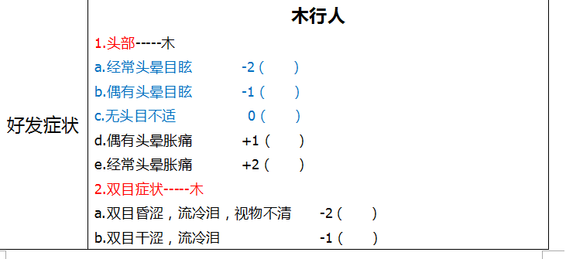

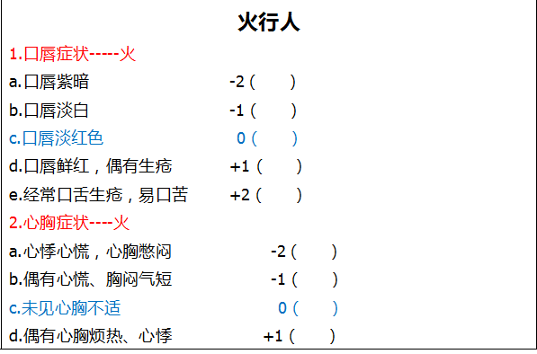

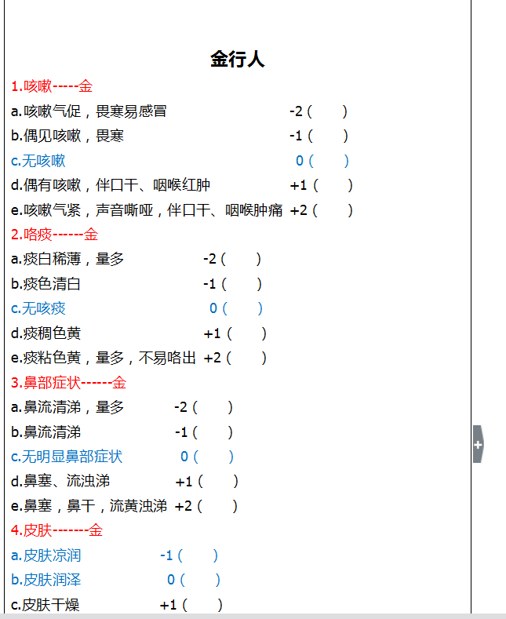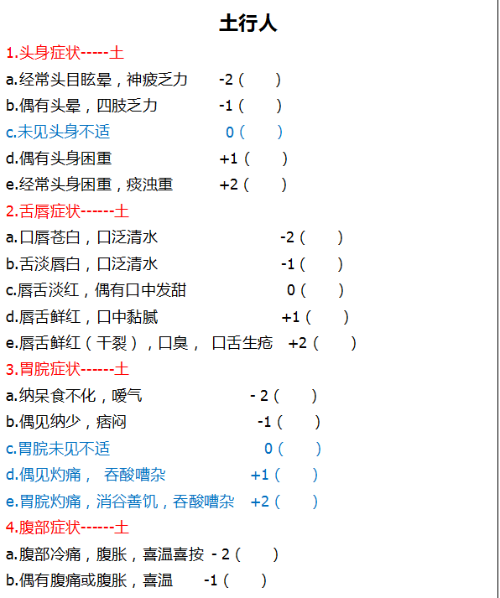

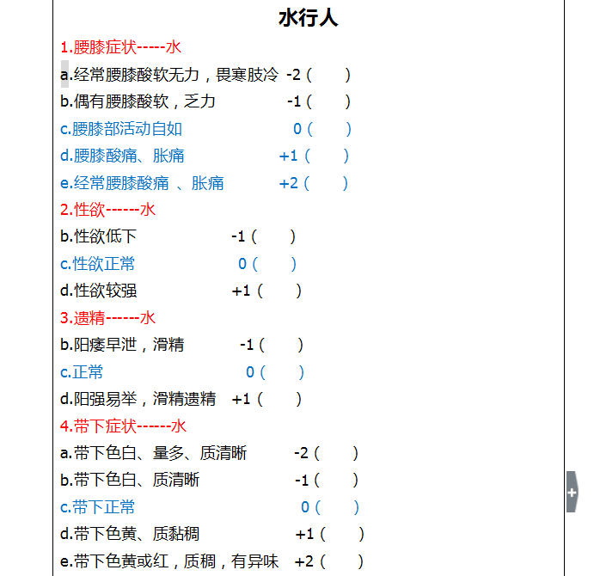

**二．后天五行确定方法：**

**1.所属确定方法**

若某行数值最大，则该为所属；若所属中有多个相同最大值的五行，按以下取舍原则（表1、表2、表3）。

**2.所次确定方法**

从五行中去掉最大值对应的五行（如果有多个最大值相同，同时去掉），取剩下五行中最大值对应的五行为所次，如果又存在多个最大值，按以下取舍原则（表1、表2、表3）。**存在没有所次的情况。**

**3.所缺确定方法**

值为零的是所缺。存在没有所缺的情况。

**所属、所次取舍原则**（适用于这三种情况：先天所属，后天所属，后天所次）

1. 1个最大值：该值对应的五行就是所属
2. 2个最大值：如表1

表1

|  |  |
| --- | --- |
| 类型 | 所属 |
| 木火 | 火 |
| 木土 | 木 |
| 木金 | 金 |
| 木水 | 木 |
| 火土 | 土 |
| 火金 | 火 |
| 火水 | 水 |
| 土金 | 金 |
| 土水 | 土 |
| 金水 | 水 |

1. 3个最大值：如表2

表2

|  |  |
| --- | --- |
| 类型 | 所属 |
| 木火土 | 木 |
| 木土金 | 金 |
| 木火金 | 火 |
| 木火水 | 水 |
| 木土水 | 木 |
| 木金水 | 金 |
| 火土金 | 火 |
| 火土水 | 土 |
| 土金水 | 土 |
| 金水火 | 水 |

1. 4个最大值：如表3

表3

|  |  |
| --- | --- |
| 类型 | 所属 |
| 木火土金 | 火 |
| 木火金水 | 水 |
| 木土金水 | 金 |
| 火土金水 | 土 |
| 木火土水 | 木 |

**所属所次阴阳值分析：**根据大类条目确认属性后，然后根据小类选项进行正负值的加减。为负值表示为阴，为正值表示为阳。最终得出所属、所次的阴阳值（正负值）。将阴阳值用柱状图加以呈现。

1. **平台分析**

根据后台五行算法分析，分析得出先天五行信息和后天五行信息，并展示在页面上。

**1.先天五行分析结果展示**：姓名，公历出生日期，农历出生日期；时空结构表；五行结构表；先天五行结构柱状图；结论：所属，所缺（可多个）。

1. **后天五行分析结果展示：**后天五行柱状图（只有正半轴）；阴阳柱状图（所属所缺的阴阳值）；结论：所属（阴或阳），所次（阴或阳），所缺。（如果所缺不存在，就为空。所次不存在，也为空）

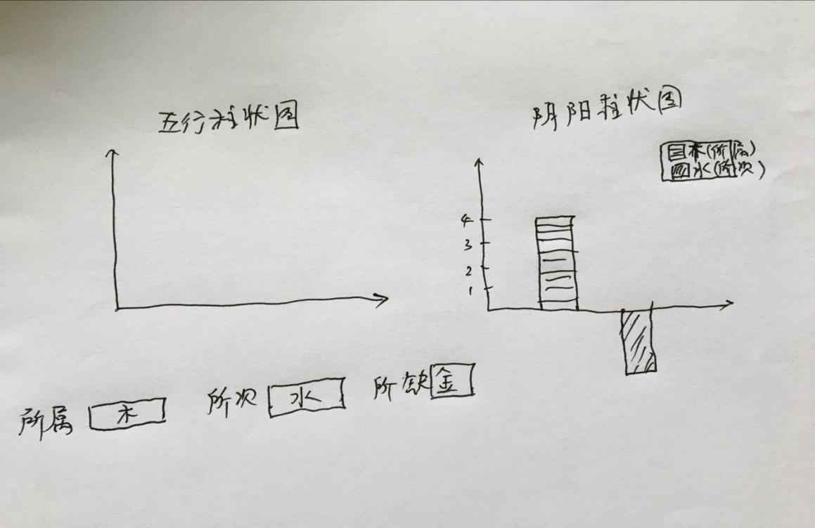

1. **数据导出：**导出Excel结论信息表。

表信息包括Excel文件结构表：（手机号，姓名，性别，公历出生日期，农历出生日期，八字，先天五行所属，先天五行所缺，后天五行所属，后天五行所缺，后天五行所次，所属阴阳值，所次阴阳值）